

Centro Universitário de João Pessoa - UNIPÊ Fábrica de Software do UBTech Office/UNIPÊ

Documento de Visão de Sistema

- OBJETIVO DESTE DOCUMENTO
O objetivo deste documento é apresentar uma visão geral da plataforma SGF (Sistema de
Gerenciamento de Faturamento), um sistema para o auxílio de empresas no controle de
cobranças, emissão de boletos bancários, gerenciamento de débitos de clientes,
acompanhamento de vencimentos e registros de pagamento. O sistema busca centralizar as
informações relacionadas ao financeiro e o gerenciamento de cobranças e pagamentos para
os clientes. Serão abordados tópicos como escopo do produto, não escopo do produto,
descrição dos envolvidos, visão geral do produto, requisitos, regras de negócio e restrições.

2. HISTÓRICO DE REVISÃO
Data | Autor | Descrição | Versão
27/08 | Kayo Vilar | Criação do documento | 1.0

3. ESCOPO DO PRODUTO
O Sistema de Gerenciamento de Faturamento tem como finalidade organizar e automatizar
o processo de cobrança financeira de uma empresa, permitindo o gerenciamento de
clientes, débitos, boletos, pagamentos e situações de atraso. A plataforma permitirá que
usuários autorizados cadastrem clientes e registrem cobranças associadas a eles,
informando dados como descrição, valores, data de emissão, data de vencimento e situação
da cobrança.
Os débitos representarão valores financeiros que um determinado cliente possui em aberto
junto à empresa. Cada débito poderá possuir uma ou mais informações de cobrança,
relacionadas ao serviço, produto, contrato ou obrigação que deu origem ao valor devido.
O sistema permitirá a geração e o gerenciamento de boletos de cobrança, relacionando cada
boleto ao respectivo cliente e débito. Cada cobrança deverá possuir informações suficientes
para permitir seu acompanhamento durante todo o ciclo financeiro, desde sua criação até a
confirmação do pagamento ou um possível cancelamento. Os boletos poderão apresentar as
seguintes situações:
os Boletos poderão apresentar diferentes situações:
situação do Boleto
Pendente
Emitido
Aguardando Pagamento
Pago
Vencido
Cancelado
Renegociado

O sistema também deverá permitir o acompanhamento de cobranças vencidas,
possibilitando a identificação de clientes inadimplentes, fornecendo recursos para
atualização, renegociação ou emissão de uma nova cobrança.
Após a confirmação de um pagamento, o sistema deverá registrar a devida baixa financeira,
armazenando informações como data do pagamento, valor recebido, cobrança relacionada e
usuário responsável pelo registro, quando aplicável.
O sistema contará ainda com um painel gerencial contendo informações importantes para
acompanhamento financeiro, tais como:
Acompanhamento Financeiro
Total faturado
Total recebido
total Pendente
Total Vencido
Quantidade de Clientes Inadimplentes
Boletos Próximos do Vencimento
Boletos Vencidos
Histórico de Pagamentos
Evolução do Faturamento por Período

O sistema deverá manter um histórico das principais operações realizadas, proporcionando
maior visualização das etapas com mais segurança das informações financeiras.
4. NÃO ESCOPO DO PRODUTO
O sistema NÃO deverá fornecer os serviços para atender as seguintes necessidades dos interessados:
- Aplicativo móvel: A plataforma não será disponibilizada como aplicativo para download, sendo acessível apenas através do navegador nos dispositivos.
- Contabilidade Completa: o sistema não substituirá softwares contábeis e não será responsável pela geração de balanços patrimoniais, demonstrações contábeis ou escrituração fiscal.
- Emissão de Nota Fiscal: nesta versão, o sistema será destinado ao gerenciamento de faturamento, débitos e boletos, não contemplando emissão de NF-e ou NFS-e.
- Cobrança por cartão de crédito: inicialmente o sistema não realizará cobranças por cartão de crédito ou armazenamento de informações de cartões.
- Empréstimos ou operações de crédito: o sistema não realizará empréstimos, financiamentos ou análise de crédito dos clientes.
- Negativação automática: não será realizada inclusão automática de clientes inadimplentes em órgãos de proteção ao crédito, como SPC ou Serasa.
- Cobrança judicial automática: o sistema não realizará processos jurídicos ou abertura automática de ações relacionadas à inadimplência.

- Movimentação bancária independente: o sistema não poderá movimentar valores diretamente em contas bancárias sem utilização de serviços e integrações autorizadas.
5. DESCRIÇÃO DOS ENVOLVIDOS
Os principais envolvidos na plataforma são o ADM, o Funcionário do setor Financeiro/Faturamento e quando disponível o acesso externo ao Cliente

5.1 Resumo dos Usuários
Nome | Responsabilidades | Perfil
Administrador | Gerenciar usuários, clientes, configurações do sistema, permissões, relatórios e acompanhar todas as operações financeiras. | Usuário administrativo
Financeiro/Faturamento | Cadastrar clientes, registrar débitos, emitir cobranças e boletos, registrar pagamentos, acompanhar vencimentos e inadimplência. | Usuário operacional
Cliente | Consultar cobranças, boletos, débitos pendentes, vencimentos e histórico de pagamentos, quando essa funcionalidade estiver disponível. | Usuário externo

6. VISÃO GERAL DO PRODUTO

O sistema de Gerenciamento de Faturamento será uma aplicação WEB responsável por
centralizar os processos relacionados às cobranças realizadas pela empresa.
Através do sistema, os usuários do setor financeiro poderão cadastrar clientes e manter
informações relevantes para o faturamento, como nome ou razão social, CPF ou CNPJ,
contatos, endereço e situação cadastral.
Após o cadastro poderão ser registrados débitos associados ao cliente, cada débito deverá
possuir um valor, descrição, data de vencimento e situação de débitos. A partir de um débito
será possível gerar uma cobrança e quando configurada a integração necessária, emitir um
boleto bancário para pagamento.
O sistema acompanhará a situação das cobranças e permitirá identificar rapidamente
pagamentos pendentes, cobranças vencidas e clientes em atraso.
Quando um boleto for pago e houver retorno da instituição responsável pela cobrança, a
situação poderá ser atualizada automaticamente. Também poderá existir a possibilidade de
baixa manual desde que realizada por usuário autorizado.
O ADM terá acesso a informações consolidadas através de dashboards e relatórios
financeiros, auxiliando na análise do faturamento da organização.

6.1 Requisitos Funcionais
Nº | Nome | Descrição
RF001 | Acesso à Plataforma | O sistema deve permitir que apenas aqueles cadastrados pelo ADM possam utilizar o sistema com todas as funcionalidades atribuídas pelo ADM com login e senha para cada usuario.
RF002 | Controle de Permissões | O sistema deve controlar as funções disponíveis de acordo com o perfil de cada usuário.
RF003 | Cadastro de Clientes | O sistema deverá permitir o cadastro, consultas, edição e desligamento de clientes.
RF004 | Consulta de Clientes | O sistema deve permitir pesquisar clientes por nome,CPF, CNPJ ou quais quer outros dados que estejam disponíveis
RF005 | Cadastro de Débitos | O sistema deverá permitir registrar débitos vinculados a clientes
RF006 | Alteração de Débitos | O sistema deve permitir a alteração de um débito se sua situação permitir alterações
RF007 | Consulta de débitos | O sistema permitirá a consulta de débitos por situação ou período
RF008 | Emissão de Cobrança | O sistema deverá permitir gerar uma cobrança financeira relacionada a um determinado débito(s)
RF009 | Emissão de Boleto | O sistema deverá permitir a Emissão do boleto relacionado a uma cobrança através de uma integração configurada para essa finalidade
RF010 | Consulta de Boletos | O Sistema deve permitir a consulta dos boletos emitidos e sua situação
RF011 | Atualização de Status | O sistema deve atualizar a situação das cobranças, conforme os pagamentos, vencimentos, cancelamentos ou outras operações
RF012 | Registro de Pagamento | O Sistema deve permitir registrar a confirmação do pagamento de uma cobrança.
RF013 | Baixa Manual | O sistema deve permitir que os usuários que forem autorizados realizem a baixa manual de uma cobrança mediante a um registro e uma justificativa
RF014 | Identificação de inadimplência | O sistema deve identificar cobranças que permanecerem pendentes após sua data de vencimento
RF015 | Renegociação de Debitos | O sistema deve permitir o registro e renegociação de um debito em vencimento, mantendo o histórico
RF016 | Cancelamento de Cobrança | O sistema deve permitir o Cancelamento de cobranças quando permitido pelas regras de negócio
RF017 | Dashboard Financeiro | O sistema apresentará indicadores relacionados ao faturamento, pagamentos, pendências e inadimplência
RF018 | Geração de Relatórios | O sistema deve permitir gerar relatórios financeiro por Cliente, situação, período e tipo de cobrança
RF019 | Histórico do Cliente | O sistema deve permitir a visualização do histórico de cobranças e pagamentos de determinado cliente
RF020 | Registro de Auditoria | O sistema deve registrar operações importantes realizadas pelos usuários

6.2 Requisitos Não Funcionais
Nº | Nome | Descrição
RNF001 | Segurança | O sistema deve garantir a segurança dos dados com mecanismos de autenticação e autorização, seguindo boas práticas e a Lei Geral de Proteção de Dados (LGPD).
RNF002 | Usabilidade | A interface do usuário deve ser intuitiva, fácil de usar e adequada as principais operações de forma simples
RNF003 | Disponibilidade | A plataforma deve estar disponível 24 horas por dia, 7 dias por semana, com mínimo tempo de inatividade
RNF004 | Desempenho | O sistema deve ser responsivo e fornecer tempos de resposta rápidos, mesmo em momentos de pico de uso.
RNF005 | Escalabilidade | O sistema deve suportar o crescimento da quantia de clientes e cobranças sem perda significativa de desempenho
RNF006 | Auditabilidade | O Sistema deve ter alterações financeiras relevantes, devem possuir identificação do usuário, data, horário e operação realizada
RNF007 | Backup | O Banco de dados deverá possuir mecanismos periódicos de backup de todos os dados relevantes

6.3 Regras de Negócio
As regras de negócio a seguir definem as condições e restrições que orientam o funcionamento da plataforma, garantindo consistência, transparência e justiça na distribuição dos alimentos.
Nº | Regra de Negócio
RN001 | Todos os débitos deverão estar obrigatoriamente vinculada a um cliente cadastrado no sistema
RN002 | Todos os débitos devem ter um valor maior que zero ( 0 )
RN003 | Todo débito deve possuir uma situação de identificação, pendente, pago, Vencido, renegociado ou renegociado
RN004 | Um débito só será considerado vencido se sua data de vencimento for ultrapassada e não possuir confirmação de pagamento
RN005 | Uma cobrança paga não deverá receber um segundo pagamento no mesmo boleto
RN006 | Toda baixa manual deverá armazenar, Usuário, data e justificativa
RN007 | O cancelamento de uma cobrança deve manter o registro original para fins de histórico e auditoria futura
RN008 | A exclusão definitiva de registros financeiros que possuam movimentação ou histórico de pagamentos não deverá ser permitida
RN009 | Caso um boleto seja cancelado ele não deve ser considerado válido para uma nova confirmação de pagamento sem que sua situação seja regularizada
RN010 | Um cliente poderá possuir vários débitos simultaneamente
RN011 | Cada debito poderá conter sua propria data de vencimento e situação de financeiro
RN012 | Para clientes pessoa fisica deverá ser informado CPF, valida e para clientes de pessoa Juridica, CNPJ valido
RN013 | o pagamento de uma cobrança deverá ser registrado pelo menos o valor pago e a data do pagamento
RN014 | Caso o valor recebido seja inferior ao valor total devido, o sistema deverá manter registrado o saldo restante, quando pagamentos parciais forem permitidos
RN015 | Caso existam juros ou multas por atraso, os valores adicionados deverão permanecer discriminados na cobrança
RN016 | Uma renegociação deve manter o vínculo com o débito original para preservar seu histórico
RN017 | Alterações de valor, Vencimentos, situações ou pagamento deverão ser registradas no histórico de auditoria
RN018 | Apenas usuários autorizados poderão realizar cancelamentos, renegociações e baixas manuais
RN019 | O sistema não deve permitir a emissão de uma cobrança para clientes que estejam inativos, a não ser quando autorizado por usuários com permissões de ADM
RN020 | Os valores apresentados nos relatórios deverão considerar a situação atual das cobranças e os respectivos pagamentos registrados

6.4 Diagrama de Casos de Uso
Nesta seção, apresentaremos o diagrama de casos de uso do sistema, que visa representar visualmente as interações entre os atores e o sistema. O diagrama de casos de uso fornece uma visão geral das funcionalidades principais e dos fluxos de trabalho mais relevantes do sistema.

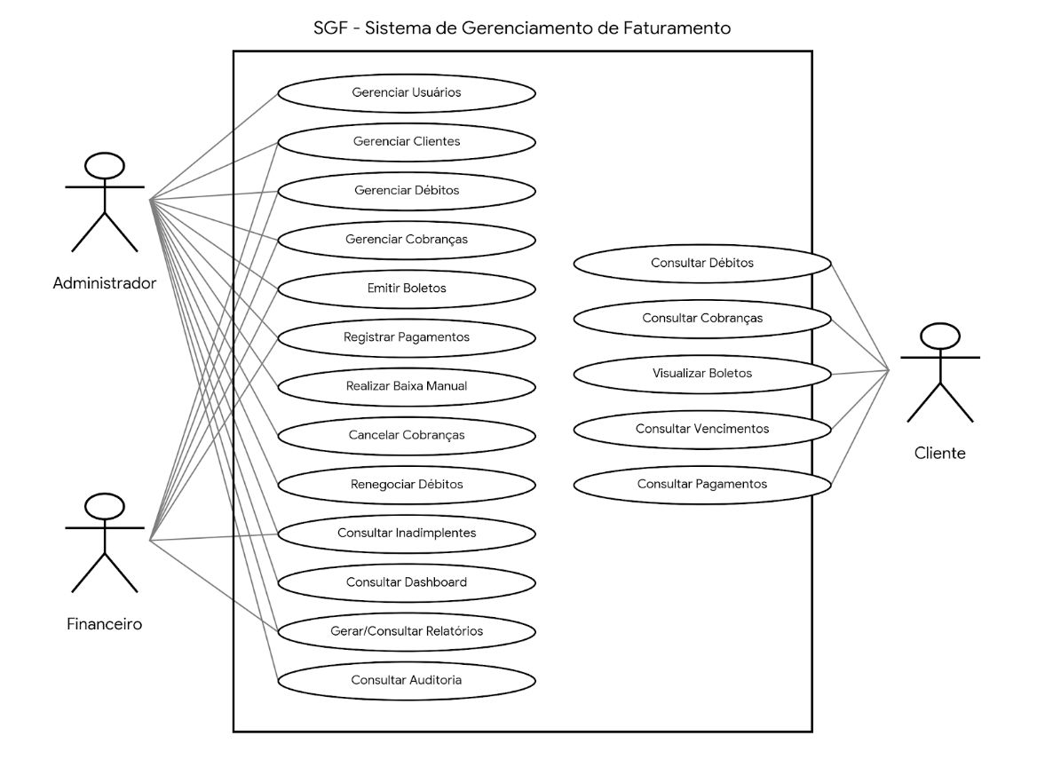

6.4.1 Diagrama Entidade-Relacionamento
O diagrama ER (Entidade-Relacionamento) é uma representação gráfica utilizada na modelagem de sistemas e bancos de dados. Ele descreve a estrutura lógica do sistema, mostrando as entidades (objetos ou conceitos) envolvidos e os relacionamentos entre eles. Esse diagrama é fundamental para compreender como os dados estão organizados e interagem no sistema.
As associações são representações dos relacionamentos entre as entidades no diagrama ER. Elas indicam como uma entidade se relaciona com outra e podem ser do tipo um-para-um, um-para-muitos ou muitos-para-muitos. As cardinalidades são usadas para expressar quantos elementos de uma entidade estão relacionados com a outra entidade. Elas ajudam a definir as restrições e a natureza dos relacionamentos.
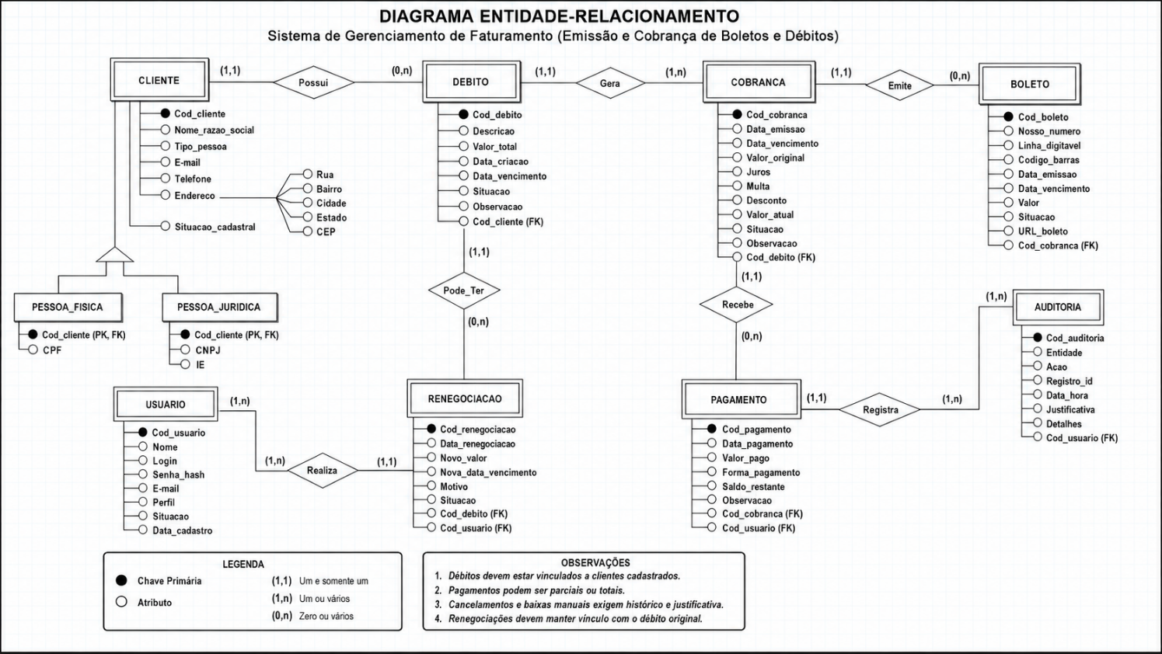

6.4.2 Diagrama de Classe
Diagrama de Classe: tem como objetivo representar visualmente a estrutura estática da aplicação. O diagrama de classes descreve as entidades principais da plataforma, seus atributos e operações, bem como os relacionamentos entre elas.
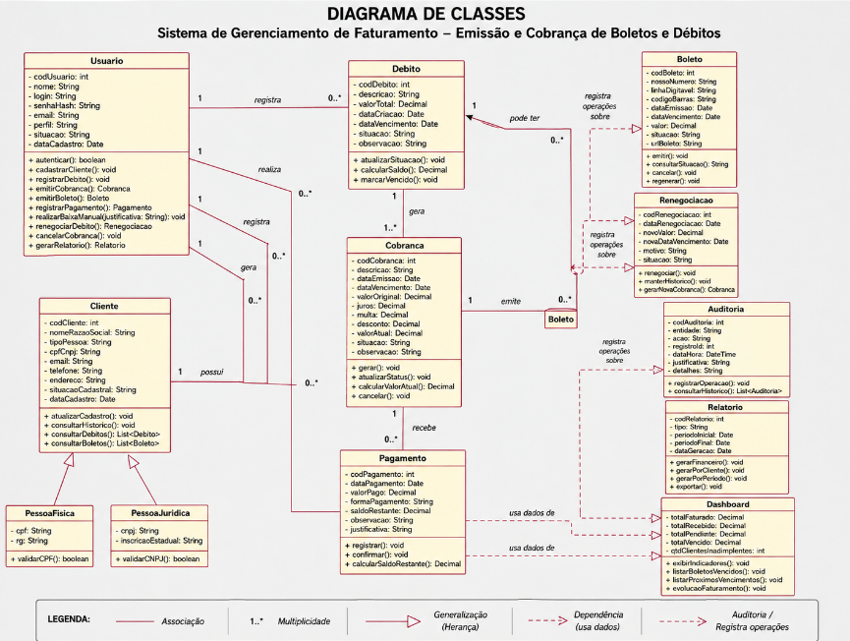

7. RESTRIÇÕES
Descreve as restrições que são impostas ao sistema ou ao processo de desenvolvimento:

- O sistema deverá funcionar através de navegador web.
- A interface deverá ser compatível com navegadores modernos, como Google Chrome, Microsoft Edge e Firefox.
- O sistema deverá possuir interface responsiva.
- O acesso às funcionalidades financeiras deverá exigir autenticação.
- Cada usuário deverá possuir permissões adequadas ao seu perfil.
- Informações pessoais dos clientes deverão receber tratamento adequado conforme as políticas de proteção de dados adotadas no projeto.
- Senhas não devem ser armazenadas em texto puro.
- Operações financeiras importantes deverão possuir registros de auditoria.
- A emissão efetiva de boletos dependerá da disponibilidade e configuração de uma instituição financeira ou serviço de cobrança compatível.
- O sistema dependerá de conexão com a internet para utilização de funcionalidades que necessitem de serviços externos.
- Os dados financeiros não deverão ser definitivamente apagados quando forem necessários para manutenção de histórico e auditoria.
- O banco de dados deverá possuir mecanismos de backup e recuperação.

8. POLÍTICA DE VERSIONAMENTO
Descreve como será realizada a política de versionamento do projeto.
- Utilização do GitLab como repositório remoto do projeto;
- Utilização do Git para controle de versão do código-fonte;
- Branch main destinada às versões estáveis do sistema;
- Utilização de Merge Requests antes da integração das alterações com a branch principal;
- Utilização de mensagens de commit descritivas;
- Utilização do GitLab CI/CD para execução automatizada de testes e processos de integração contínua, quando aplicável;
- Criação de tags e releases para identificação das principais versões entregues do sistema.
9. REFERÊNCIAS
- Lei nº 13.709/2018 — Lei Geral de Proteção de Dados Pessoais (LGPD).
- Documentação da instituição financeira ou plataforma de cobrança utilizada para emissão de boletos.

